「お薬を正しく飲めてますか」
～要介護高齢者の服薬管理における現状と課題～

〇発表者名 鳥取県介護支援専門員連絡協議会中部支部 山根宏司
共同研究者名 鳥取県介護支援専門員連絡協議会中部支部 田中恵理
鳥取県介護支援専門員連絡協議会中部支部 藤井太陽

１．問題提起
多くの高齢者は何らかの疾患を持ち、医療機関への受診や服薬を行っている。しかも複数の疾患で治療していることが多く、薬の種類や量が多く処方されていることも少なくない。治療や病状安定のために正しく服薬を行っていくことは必要であるが、飲み忘れや多剤服用、紛失など正しく服薬できていないという課題を抱える高齢者は多い。今後多職種での連携で地域での生活を支えていくために、服薬管理ができない原因や課題、現在の支援方法について確認を行った。

２．目的
要支援・要介護認定者の服薬管理について、どのような課題があるのか、原因は何か、どんな支援を行っているのか等、中部地区における介護支援専門員の支援状況の把握を行い、必要な取り組みについての検証を行った。
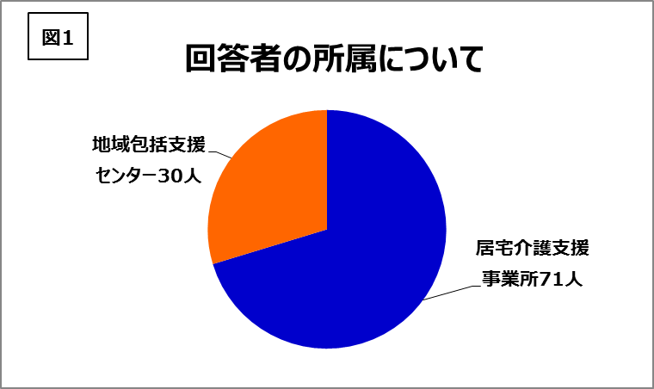
３．方法
中部圏内の居宅介護支援事業所、地域包括支援センターへアンケートを実施し現状についての把握を行った。101名からの回答を得た。【図1】

３．結果
服薬管理に課題のある利用者を支援しているかの質問に対して、76％が現在担当している、または18％で過去に担当していたとの回答があった。【図2】
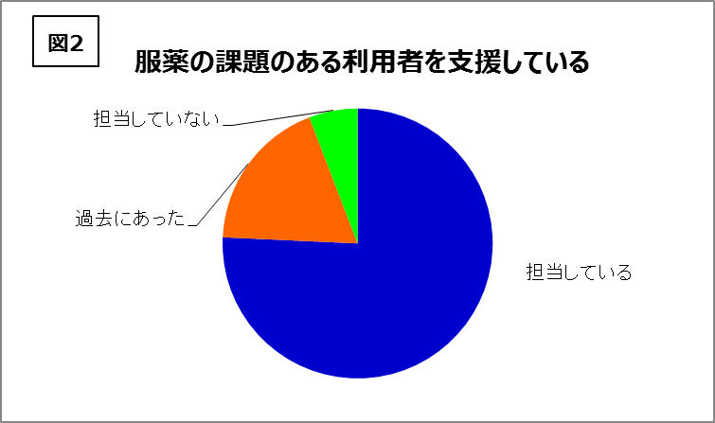
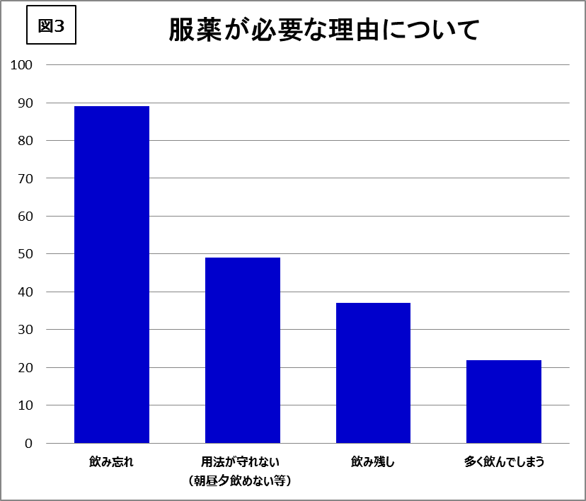
服薬が必要な理由については、飲み忘れる（89名）、用法が守れない（49名）、飲み残しがある（37名）、多く飲んでしまう（22名）の順で回答があった。【図3】 自由記述では、食前薬（糖尿病）で食事を摂らずに服用し低血糖になった、利用剤が出ているが失禁につながるので中止した、頓服での処方であるが毎日飲んでしまう、以前違う医療機関で処方してもらった薬を飲む、捨ててしまう、行方不明等の回答があった。

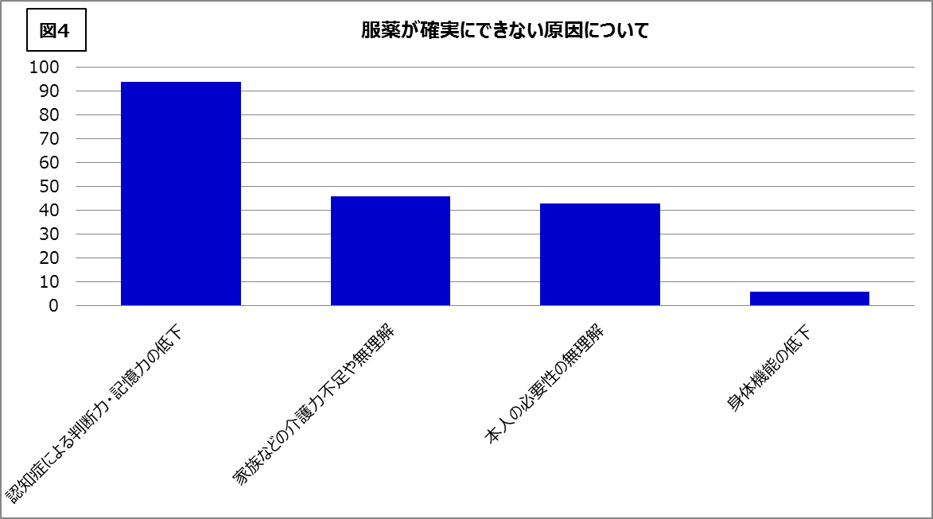
服薬が確実にできない原因については、認知症による判断力の低下（94名）、介護力不足や家族の無理解（46名）、本人の必要性の無理解（43名）、身体機能の低下（6名）の順で回答があった。【図4】 自由記述では、独居で声かけや確認ができない、高齢者世帯で相手の分まで管理できない、家族の理解はあるが、多忙で管理できない、処方箋を４日以内に薬局へ持っていけない、複数の医療機関から処方されていて大量に薬がある、効果を実感されず過剰服用される等の回答があった。

改善のための具体的な対処方法については、薬の一包化（83名）、カレンダーやボックスの活用（71名）、家族による管理・確認（63名）、公的サービス利用（46名）、処方薬の変更（41名）、服薬管理ロボットの活用（4名）との回答があった。【図5】 自由記述では、日付の記載や用法によっての色分け、本人の携帯電話アラームお知らせ機能の活用があった。
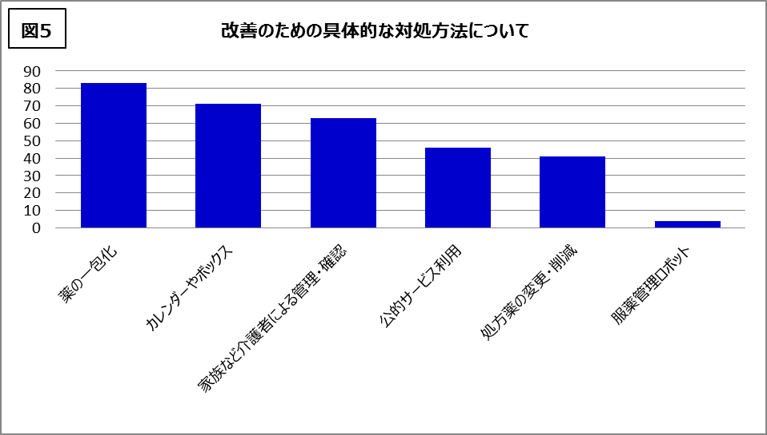

ケアプランへ位置づけたサービスについては、訪問看護（61名）、訪問介護（52名）、通所介護（46名）、居宅療養管理指導（44名）、通所リハビリ（25名）、ケアマネ自身で管理（10名）との回答があった。【図6】 自由記述では、ケアハウス、サービス付高齢者住宅に入居されている方は施設で管理、配食サービス配達者による声かけや確認、別居家族の協力があった。
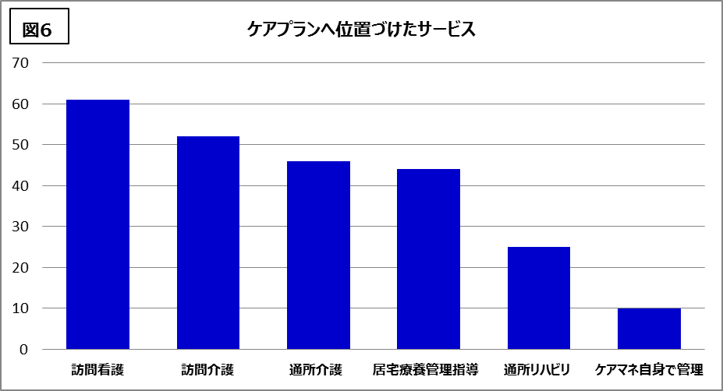
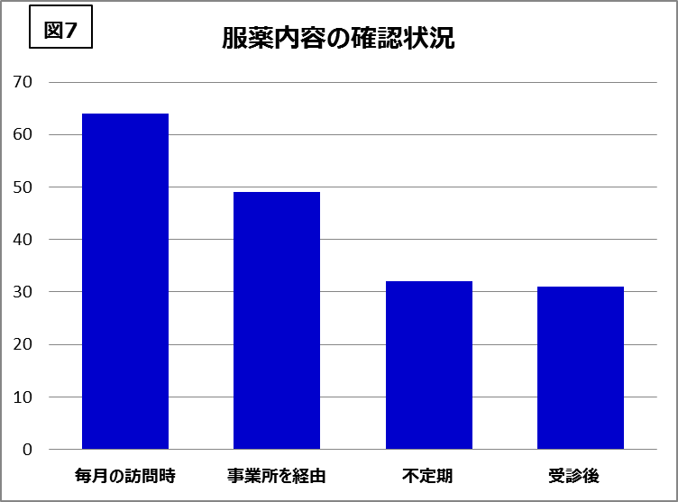
利用者個々の服薬内容の把握状況については、毎月の訪問時（64）、サービス提供事業所を通しての確認（49）、サービス担当者会議など不定期（32）、受診後（31）という順で回答があった。【図7】 自由記述では、受診前の残薬状況や効果を確認し受診同行、受診後の薬局同行、薬剤師への受診状況報告及び対処法の確認、訪問診療時に同席し確認しているがあった。
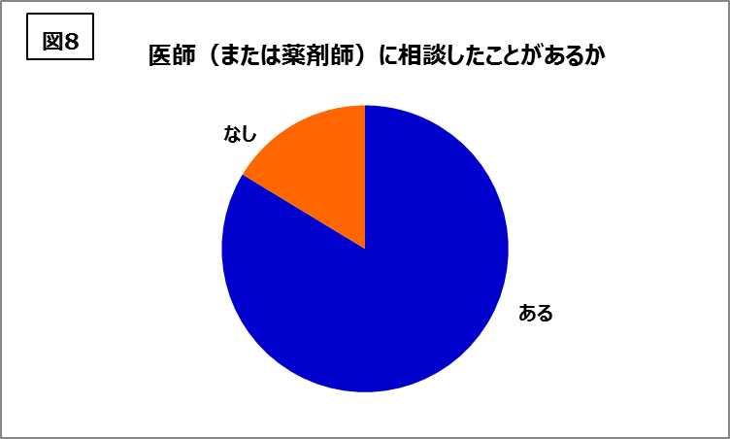
服薬管理や処方内容について医師（または薬剤師）に相談したことがあるかについては、84％で相談したことがあると回答があった。【図8】 相談したことでの効果について自由記述では、服用時間の変更（例えば、朝昼夕の３回を朝・昼など）や服用回数の変更（例えば、朝夕２回を朝のみなど）、サービスが入れる時間に変更することで管理ができるようになった、薬の印字を見やすいものに変更、副作用が現れる方についてＤｒに相談、休薬の指示が出てその間に副作用がおさまった、様子を相談することで専門医への受診につながった、複数の診療科での重複処方があり調整してもらった、受診同行し服用方法を確認できたので、本人から相談を受けた時にアドバイスができた等があった。
お薬手帳の活用状況については、59％が活用しているとの回答があった。【図9】自由記述では、担当ケアマネの名刺・シールを貼る、お薬手帳を確認することで本人の薬や治療に対する意識が分かる、知らない間に他院・他科を受診されていることがあるので確認する、他科受診の時には必ず持参していただくようお願いしている、前回受診と内容が変わっていれば本人や薬局に確認しているがあった。
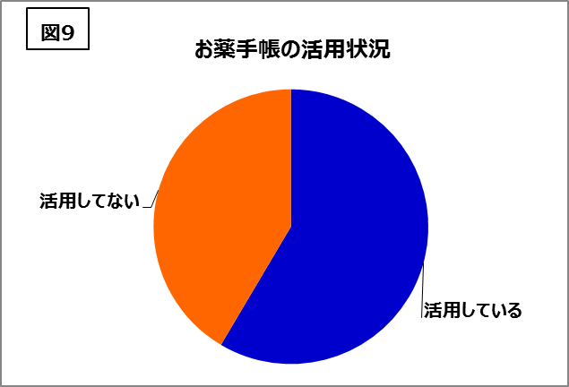
服薬管理で困ったケースでの自由記述では、本人、家族より「飲み忘れても死にはせん、飲み忘れは誰にでもある」等理解や意識不足で協力を得られなかった、「飲めている」と言って確認させてもらえないなど本人が頑固、関係性等により管理させてもらえない、飲んでいる薬が多く本人の管理が困難、服薬していないが受診時には「飲んでいる」と医師には伝え薬がたまっている等の回答があった。
服薬管理で上手くいったケースでの自由記述では、お薬カレンダーを利用することや事業者からの声かけで、少しずつ意識され飲まれるようになった、「食後に薬を飲みましょう」というイラスト付の貼り紙を作成、目の届くところに貼り飲み忘れを防止した、独居の方で、家族が電話を行うことで確実に服用できるようになった等の回答があった。

４．成果
アンケート結果より服薬管理が必要な利用者は多く、その原因が判断力・記憶力の低下など認知症（疑いの方を含む）の方の支援が多い現状が明らかになった。改善のための具体的な対処方法で一番多かった一包化の回答であったり、位置づけたサービスの中で居宅療養管理指導を利用しているとの回答も多くあったが、この理由については、今までの支部活動で薬剤師との意見交換会や事例を交えた勉強会を行ってきたことが成果として今回の結果につながっていると考えられる。
また医師（薬剤師）への相談についても多くの介護支援専門員が相談をしているとの回答があり、生活の実情を説明し用途用法を変更することで服薬管理ができるようになっているとの回答があった。医療との連携、情報共有の必要性を再確認できたし、連携もとれるようになっている現状が明らかになった。
家族による管理との回答も多くあるが、生活習慣の違いや高齢者夫婦世帯で、管理までできていない現状も確認できた。家族がいるから管理や協力ができるというわけではなく、家族との関係性や生活状況についてもアセスメントする必要があることが分かった。
ケアプランに位置付けたサービスによる管理では、訪問看護や訪問介護など自宅内で支援を行う援助者による薬の仕分けや、服薬状況の確認を行っていることが多かった。訪問により生活場面を見ることができるため現状把握を行うためには有効なサービスであるといえる。実際にサービス利用ができず介護支援専門員自身が管理しているケースも複数あった。服薬管理は介護支援専門員の役割ではないため、今後の課題である。
服薬内容の確認については、毎月の訪問時のモニタリングで確認していることが多かった。受診状況の確認も含めて行い、病状悪化が予測される利用者に対しては予防的対応が必要となる。
自由記述の中で、本人の拒否が強く介入が難しいとの回答が複数あった。サービス担当者会議で話し合ったとしも解決が難しい場合には、地域ケア会議を活用した検討も必要である。今回のアンケート結果から、服薬管理は地域の課題と考えられる。個別支援を通して、職能団体同士での意見交換会や、市町や医療機関を含めルール化に向けた取り組みへつなげることも大切である。対応策を検討実施した場合には、一定期間の後に再度アンケートを実施し再評価を行っていかなければならない。

５．課題、今後の取り組み
お薬手帳の活用については59％が活用しているとの回答であった。薬局から出される薬剤情報提供文書をもとに確認をしているケースが多いと考えられる。手帳を活用することで複数の医療機関に受診した場合の重複処方を避けることも可能となるし、認知機能の低下により服薬管理が必要である利用者が多いことから、介護サービス利用状況や様子などの情報を添付することで主治医への情報提供ツールとしても活用できると考える。中部の市町が主催し多職種の連携機会でもある「地域づくりしょいやの会」の活用や薬剤師との意見交換会などを通して、活用方法を検討しルール化に向けた取り組みを行っていきたい。
服薬管理に目をむけることも大切であるが、管理にばかり視点が強くなりすぎないようにする必要がある。疾患と服薬の関係性や処方後の状態観察、変化などを主治医へ報告する等今後も連携を行っていかなければならない。介護支援専門員自身も利用者の疾患について、治療経過や重症度を含め理解しておかなければならない。状態把握のためにもサービス提供事業所との連携も欠かすことができない。今後も意見交換会の実施、他団体の研修会などへも参加し関係づくりや連携強化につなげていきたい。
本来なら自分で病状を理解し薬を管理していかなければならない。独居であるが別居していても家族の協力が得られる、同居し協力が得られる等家族状況を確認しケアプランへ反映させる必要がある。自立支援ということを忘れず管理方法を検討していくためにもアセスメント力の向上は欠かせない課題である。また服薬内容の変更などがあった場合には、モニタリングにおいて状況の確認を行っていかなければならない。ケアマネジメントの実践力の高めるためにも、経験だけではなく理論的な知識も必要となる。中部支部では自主学習会を実施しケアマネジメントプロセスを学ぶ機会を設け実践力の向上に努めている。本人の力、家族の力、公的なサービス、服薬ロボットなどの活用等様々な視点から服薬管理について検討し、適切な服用が継続できるようアセスメント、プランニング、モニタリングとケアマネジメントプロセスを経た支援を行い自立支援や重度化予防につなげていかなければならない。
今後ますます少子高齢化による独居、高齢者世帯の増加、生産人口の減少による社会資源の不足などケアマネジメントだけでは解決できない課題が生じてくる。現在服薬管理という課題に対して、介護支援専門員個々で支援を行っているが、アンケート結果から地域にたくさん服薬管理を必要としている住民がいることが分かった。多職種連携、協働のもと、利用者個々に適した服薬管理の方法を今後も継続して検討し、定期的に評価しながら支援を行っていかなければならない。個の支援を積み重ねることが地域課題づくりにつながるという視点を忘れずケアマネジメントを実践していきたい。

